SVEUČILIŠTE U ZAGREBU
FAKULTET ELEKTROTEHNIKE I RAČUNARSTVA

ZAVRŠNI RAD br. xxxx
Stilski predložak za izradu završnog rada
Ime i prezime

Na drugu stranicu stavite izvornik zadatka završnog rada.
Treća stranica treba biti:
- ili prazna stranica (preferirano rješenje),
- ili stranica sa zahvalom (zahvala nije obvezna).
Nemojte zahvaljivati nastavnicima ili asistentima – oni samo rade svoj posao!

Redoslijed stranica neka bude ovakav:

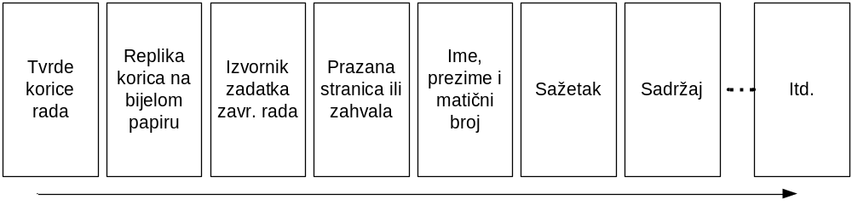

Ove su upute pisane za Microsoft Word 2000.
Sadržaj
Uvod 1
1. Stilski predložak 2
1.1. Prvo potpoglavlje 2
1.2. Stilovi za tekst, naslove i podnaslove 2
1.3. Stilovi za nabrajanje 3
1.3.1. Stilovi za nabrajanje s točkama i crticama 3
1.4. Slike 4
1.5. Tablice 6
1.6. Izrazi i formule 7
1.7. Izvorni kod 7
2. Obrana završnog rada 8
2.1. Struktura izlaganja na obrani završnog rada 8
2.2. Oblikovanje prezentacije koja podupire izlaganje 9
Zaključak 10
Literatura 11
Dodatak A: Upute za izradu programske potpore 13

Sadržaj se stvara automatski s pomoću izbornika Insert - Index and Tables. Nakon toga otvara se sljedeći prozor:
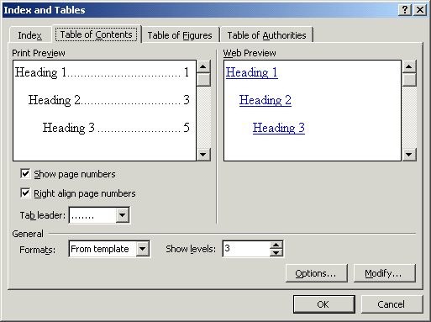
Treba samo odabrati opciju OK.

Uvod
Svi studente moraju pažljivo pročitati upute za pisanje završnog rada. Ovu datoteku s uputama, završni-predlozak.doc, spremite pod nazivom završni-broj-prezime.doc, i tu datoteku koristite za pisanje teksta svog završnog rada.
Ovdje počnite s pisanjem kratkog uvoda u područje svog završnog rada. Dovoljna je jedna stranica.
Rad pišite u neodređenom obliku.
- Ispravno: „U radu je objašnjeno kako radi protokol HTTP.“
- Pogrešno: „U radu sam objasnio kako radi protokol HTTP.“
Napomena: na naslov Uvod primijenite stil Heading 1, a zatim ručno maknite brojčanu oznaku (to je važno kako bi i skraćenice ušle u sadržaj na početku rada, prije uvoda).
Završni rad podijelite u poglavlja. Preporučena struktura rada opisana je u dokumentu „Struktura završnog rada“ koja se nalazi u repozitoriju.
Pazite na pravopis! Neke od najčešćih pogrešaka i savjeti za dobro pisanje nalaze se u dokumentu „Pravopisni savjeti“ koji se nalazi u repozitoriju.
Ako u završnom radu izvodite neki sklop ili programsku podršku, tada trebate priložiti potpunu dokumentaciju. Takva dokumentacija obavezno se prilaže na CD-u ili DVD-u, ali se može napisati i u dodacima rada ako nije preopširna.
Pri određivanju potpoglavlja (Heading 2) vodite računa o tome da broj potpoglavlja bude ujednačen u svim poglavljima te da količina teksta po potpoglavljima također bude ujednačena.
Ne pretjerujte s razinama naslova. Broj razina ovisi o ukupnoj količini teksta u radu, no obično se završni radovi mogu strukturirati do najviše dvije razine naslova. Iznimno je dopušteno korištenje treće razine naslova (Heading 3).

Stilski predložak
Svakom studentu putem weba dostupne su dvije datoteke: završni-predlozak.doc, koja sadrži upute kako pisati završni rad, i završni-predlozak.ppt, koja sadrži upute za izradu Power Point prezentacije za obranu završnog rada na završnom ispitu.

Prvo potpoglavlje
Započnite pisanje teksta. Pišite tekst tako da rečenica ima smisla; ne nastavljajte rečenicu koristeći naslov poglavlja. Za pisanje teksta koristite stilove definirane u ovom predlošku. Nikako ne podešavajte naslove i podnaslove ručno – sve to činite preko odgovarajućeg stila!
Ako trebate prilagoditi stil, to činite preko izbornika Format – Styles and Formatting, zatim kod željenog stila pritisnete strelicu (ili desni klik miša) i odaberete Modify. Sve promjene izgleda stilova radite tako! Ako u izborniku Styles and Formatting ima previše stavki, u donjem dijelu izaberite opciju Show: Available styles.
Navodni znaci trebaju izgledati „ovako“ ili »ovako«, a ne «ovako» ili "ovako"!
Ako ipak koristite svoje stilove, pazite:
- poglavlja neka počinju na novoj stranici; to je automatski podešeno tako da je u stilu za naslov (Heading 1) uključena opcija Paragraph – Line and Page Breaks – Page break before;
- razmak ispred i iza naslova i podnaslova podesite u odgovarajućem stilu opcijom Format – Paraghaph – Spacing, a nikako ručnim umetanjem 'entera'!

Stilovi za tekst, naslove i podnaslove
Za pisanje teksta i naslova na raspolaganju vam stoje sljedeći stilovi:
- Normal,
- služi za pisanje teksta;
- Heading 1,
- služi za pisanje naslova poglavlja (npr. 1. Osnovne arhitekture mreža);
- Heading 2,
- služi za pisanje podnaslova prve dubine (npr. 1.1. Multipleksiranje);
- Heading 3,
- služi za pisanje podnaslova druge dubine (npr. 1.1.1. TDM);
- Podnaslov,
- služi za pisanje podnaslova treće dubine (npr. Struktura TDM okvira).
Napomena: nikako nemojte kreirati veću dubinu od treće, npr. 1.1.1.1, jer to, s obzirom na očekivani opseg rada, nema smisla.
Neka naslovi ne budu kratice. Ako je to moguće, suzdržite se od korištenja kratica u naslovima i podnaslovima.

Stilovi za nabrajanje
Prilikom nabrajanja treba koristiti stilove iz sljedećeg odlomka.

Stilovi za nabrajanje s točkama i crticama
Za nabrajanje po jednoj dubini i s točkom na početku autor koristite stil bullet1:
- Stavka 1,
- Stavka 2.
Na kraju stavke stavite zarez ako je stavka kratka. Ako je stavka duža (npr. rečenica), završite je točka-zarezom. Posljednju stavku u oba slučaja završite točkom.
Ako autor želi dvije dubine nabrajanja, onda se to izvodi pomoću stilova bullet1 i bullet2:
- Stavka 1,
- Stavka 11;
- Stavka 2.
Postoje definirani i stilovi za nabrajanje s brojevima - bullet1brojevi:
- Stavka 1,
- Stavka 2.
Postoje definirani i stilovi za nabrajanje sa slovima - bullet1slova:
- Stavka 1,
- Stavka 2.
Ako postoji potreba za korištenjem nabrajanja po brojevima ili slovima u drugoj dubini, autor može koristiti sljedeće stilove bullet1, bullet2brojevi i bullet2slova:
- Stavka1.
- Stavka 11;
- Stavka 12;
- Stavka 2,
- Stavka 21;
- Stavka 22;
- Stavka 3.
Ako baš morate koristiti dodatne stilove, budite dosljedni i poštujte vizualnu hijerarhiju.

Slike
Nakon što ubacite sliku u tekst, označite je i odaberite stil Slika. Nakon što ste ubacili sliku, označite je jednostrukim klikom lijevog gumba miša, zatim pritisnite desni gumb miša i odaberite opciju Format Object. U opciji Layout odaberite In line with text.
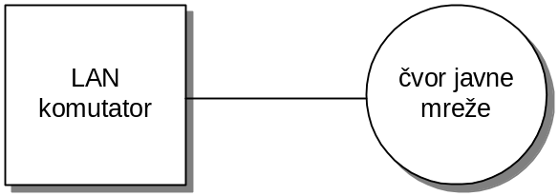
Sl. 1.1 Povezivanje LAN komutatora i javne mreže
Nakon ubacivanja slike nikako je nemojte povećavati ili smanjivati jer će se poremetiti veličina slova. U alatu Visio koristite osnovnu veličinu slova Arial 10 pt, ili, ako Vam trebaju manja slova (ovisno o veličini i složenosti slike), koristite Arial 8 pt. Vodite računa da tekst na slici bude čitljiv nakon ispisa na papir.
U slikama nemojte koristiti boje, već tonove sivog, ako smatrate da je to potrebno. Čak i u grafovima umjesto boja radije koristite različite stilove linija jer treba voditi računa o ispisu na pisaču (koji je najčešće crno-bijeli).
Slike treba smjestiti što bliže mjestu njihovog refrenciranja u tekstu. Naziv slike dolazi ispod nje. Naziv slike treba odabrati tako da precizno odražava njen smisao. Ako se slika preuzima iz literature, na kraju naziva poželjno je navesti referencu onako kako je to opisano u poglavlju gdje se opisuju reference.
Za pisanje teksta ispod slike valja odabrati sliku i odabrati opciju Insert u glavnom izborniku i zatim opciju Caption.
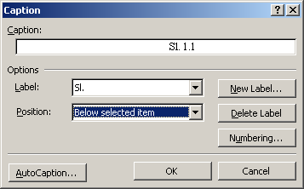
Sl. 1.2 Načelo odabiranja Captiona za sliku 1.1
Naravno, opcija Insert Caption ubacit će Sl. 1.1., a Vi morate samostalno upisati tekst u nastavku (npr. "Povezivanje LAN komutatora i javne mreže").
Napomena: Opciju Numbering u izborniku prozoru Caption treba podesiti kao na slici (Sl. 1.3).
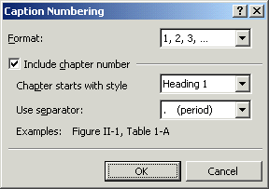
Sl. 1.3 Postavljanje opcije Numbering u prozoru Captioon
Odaberite labelu Sl. i pritisnite OK. Nakon toga napišite tekst koji treba ići ispod slike.
Pozivanje na sliku provodi se ovako: ako se želimo pozvati na sliku (Sl. 1.4) moramo napisati željeni tekst, npr. „Primjer povezivanja čvora lokalne mreže s čvorom javne mreže prikazan je slikom“, zatim odaberemo opciju Insert i Cross-reference, nakon čega se otvori prozor kao na slici (Sl. 1.4). Odaberite opcije koje su prikazane na slici i kliknite na gumb Insert.
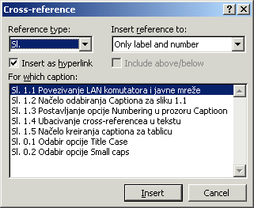
Sl. 1.4 Ubacivanje cross-referencea u tekstu
Sada će željeni tekst izgledati kao „Primjer povezivanja čvora lokalne mreže s čvorom javne mreže prikazan je slikom (Sl. 1.1)“.
Pazite da vam slika ne bude na jednoj, a njen opis na drugoj stranici!

Tablice
S tablicama se radi slično kao i sa slikama. I njih treba smjestiti što bliže mjestu njihovog refrenciranja u tekstu.
Naziv tablice treba odabrati tako precizno odražava smisao podataka koje prikazuje. Ako se tablica preuzima iz literature, na kraju naziva poželjno je navesti referencu na način kako je to opisano u poglavlju gdje se opisuju reference.
Na početku novog odlomka ponovno odaberite stil „Slika“. Umetnite tablicu i popunite stupce u njoj. Označite tablicu i odaberite opciju Insert Caption. Kao label odaberite Tablica. Naziv pišete iznad tablice.
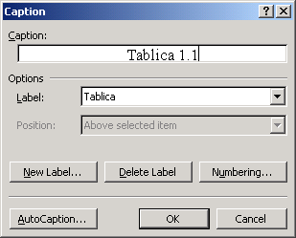
Sl. 1.5 Načelo kreiranja captiona za tablicu
Nakon toga se na željenom mjestu pojavljuje tablica.
Tablica 1.1 Parametri prijenosnog linka
prijenosna brzina | širina prijenosnog pojasa
opis | opis | opis

Tablicu svakako centrirajte, tj. postavite na sredinu stranice. Načelo referenciranja na tablicu isto je kao i kod slika.
Pazite da vam tablica ne bude na jednoj, a njen opis na drugoj stranici! Nastojte izbjeći prelamanje tablice preko dvije ili više stranica. Ako se tablica ipak lomi, na vrhu uvijek treba biti redak s nazivima stupaca.

Izrazi i formule
Prilikom pisanja matematičkih izraza koristite stil formula.
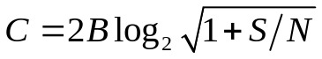
Izrazi se ne numeriraju, osim u slučajevima kad za to postoji posebna potreba. Prilikom pisanja izraza prvo odaberite u novom retku stil „Formula“, a nakon toga s pomoću opcije Insert - Object pozovite Math Type (ili Microsoft Equation Editor) i upišite formulu. Osnovni stil pisanja je Times New Roman 12 pt.

Izvorni kod
Ako se u tekstu rada pojavi potreba za pisanjem dijela izvornog koda programa, pišite ga stilom „Izvorni kod“, koristeći font Courier New 10pt.
#include <stdio.h>
int main()
{
printf("hello, world!");
return (0);
}
Ne pretjerujte s programskim kodom: koristite ga minimalno kao ilustraciju, a ne kao sredstvo za pumpanje broja stranica!

Obrana završnog rada
Vrijeme izlaganja pristupnika na obrani završnog rada traje 15 minuta, a isto toliko vremena je ostavljeno i za diskusiju koja će uslijediti nakon vašeg izlaganja.
Sve što se želi prikazati tijekom izlaganja, slike, programi, tablice, filmovi, itd. mora biti unutar predviđenih 15 minuta. Često se događa da pristupnici probiju vremensko ograničenje, a u tom slučaju komisija zaustavlja izlaganje i tada pristupnik nema priliku izreći najvažnije – zaključak.

Struktura izlaganja na obrani završnog rada
Preporučena struktura izlaganja na obrani završnog rada je sljedeća:
- Početak
- privucite pažnju,
- naglasite važnost onoga o čemu će te pričati.
- Pregled izlaganja
- izdvojite glavne točke vašeg izlaganja (bez detalja).
- Glavni dio izlaganja
- pratite ranije izneseni sadržaj.
- detaljnije naglasite samo najvažnije točke izlaganja,
- ograničite se na glavne i bitne stvari,
- ne iznosite opće poznate činjenice i ne ponavljajte se,
- budite jasni kada prelazite s jedne teme na drugu.
- Rezultati i diskusija
- rezultate prikažite grafički,
- ne prikazujete puno podataka tablično,
- komentirajte rezultate,
- usporedite svoj rad s drugim.
- Zaključak
- kratki zaključak, sve ostalo spada u neki od prethodnih dijelova,
- eventualni budući razvoj.

Demonstracije programa koji su izrađeni u okviru programa nisu nužne jer uzimaju dosta vremena. Ako je potrebno napraviti dužu demonstraciju to je potrebno dogovoriti s mentorom i djelovođom prije obrane završnog rada.

Oblikovanje prezentacije koja podupire izlaganje
Za potrebe izlaganja pristupnicima je na raspolaganju projektor i računalo, pa se preporuča izrada računalnih prezentacija umjesto folija na grafoskopu ili pisanja po ploči.
U repozitoriju se uz ove upute nalazi i PPT-datoteka sa savjetima za dobro oblikovanje prezentacija, koju možete koristiti i kao predložak za obranu završnog rada.
Gotovi predložak za obranu završnog rada nije nužno koristiti već se može napraviti vlastito grafičko rješenje.

Zaključak
Na kraju rada svakako morate napisati kratak zaključak duljine do najviše jedne stranice. Na ovoj stranici, nakon završetka teksta zaključka autor rada mora se vlastoručno potpisati.

Literatura
Popis literature navodi se na kraju rada. Redoslijed navođenja literature prati redoslijed referenciranja u tekstu, pa se prva knjiga koja se referencira u tekstu nalazi na prvom mjestu popisa korištene literature, druga na drugom mjestu, itd. Referencije se navode pod rednim brojem pod kojim se pojavljuju u popisu, u uglatim zagradama (npr. [1]).
Literaturu korištenu pri izradi završnog rada u širem smislu treba razdvojeno navesti u dvije grupe: (1) citirana literatura – ona koja se doista citirala i (2) ostala korištena literatura – ona koja je posredno utjecala na rad (npr. konstante iz "Končarevog" priručnika, Bronšatajnov matematički priručnik i sl.).
Postoje različiti izvori informacija, a kao literaturu je najbolje koristiti stučne knjige i časopise. One se u popisu literature navode ovako:
- Prezime, Ime; Prezime2, Ime2; Prezime 3, Ime 3: “Naslov knjige“, Izdavač, mjesto izdavanja, godina
- Prezime, Ime; Prezime2, Ime2; Prezime 3, Ime 3: “Naslov članka“, Ime časopisa, Izdavač, mjesto izdavanja, godina
Ako rad ima više od tri autora, zbog preglednosti se preporuča navesti ime prvog autora i nakon toga “et al“.
Danas je velik broj informacija objavljen na Internetu. Međutim, kako se web-stranice često mijenjaju, preporuča se pronalaženje istih podataka u knjizi ili časopisu. Ako to nije moguće, tad se u popisu literature navodi web-stranica uz čiju adresu svakako mora biti naveden autor citiranog materijala i datum:
- Prezime, Ime: Naslov, s Interneta, http://adresa.xx, točan datum
Referencije se mogu navoditi ručno, pri čemu se kod uvođenja novih referencija mora paziti na redoslijed. Zbog toga je bolje to raditi pomoću računala koje u tom slučaju automatski ažurira redoslijed referencija.
Ako se za pisanje koristi Microsoft Word 2000, literatura se navodi ovako:
- na kraju teksta navede se literatura, u pobrojanoj listi, u stilu literatura,
- odabere se broj ispred pojedinog rada te se u izborniku „Insert“ odabere „Bookmark“,
- broju se pridruži naziv literature (u prozoru koji se otvori upiše se jedna riječ, bez posebnih znakova i pritisne „Add“),
- kad se u tekstu pojavi potreba za referenciranjem pojedinog rada, u uglate se zagrade upisuje referencija tako da se u izborniku “Insert“ izabere „Cross-reference», u prozoru koji se otvori u „Reference type“ se izabere „Bookmark“, a u prozoru naslovljenom „For which bookmark“ pronađe se tražena referencija.

- H. Poor, H: An Introduction to Signal Detection and Estimation, New York: Springer-Verlag, 1985
- Duncombe, J. U: “Infrared navigation—Part I: An assessment of feasibility”, IEEE Trans. Electron Devices, vol. ED-11, pp. 34–39, siječanj 1959.
- Chen, S; Mulgrew, B; Grant, P. M: “A clustering technique for digital communications channel equalization using radial basis function networks,” IEEE Trans. Neural Networks, vol. 4, pp. 570–578, srpanj 1993.
- Lucky, R. W:“Automatic equalization for digital communication,” Bell Syst. Tech. J., vol. 44, no. 4, pp. 547–588, travanj 1965.
- Miller, E. H: “A note on reflector arrays,” IEEE Trans. Antennas Propagat., bit će objavljeno
- Bingulac, S. P: “On the compatibility of adaptive controllers (Published Conference Proceedings style),” in Proc. 4th Annu. Allerton Conf. Circuits and Systems Theory, New York, 1994, pp. 8–16.
- Williams, J: “Narrow-band analyzer,” doktorska disertacija, Dept. Elect. Eng., Harvard Univ., Cambridge, MA, 1993.
- Kawasaki, N: “Parametric study of thermal and chemical nonequilibrium nozzle flow,” magistarski rad, Dept. Electron. Eng., Osaka Univ., Osaka, Japan, 1993.
- Letter Symbols for Quantities, ANSI Standard Y10.5-1968.
- Haskell, R. E; Case, C. T: “Transient signal propagation in lossless isotropic plasmas”, USAF Cambridge Res. Lab., Cambridge, MA Rep. ARCRL-66-234 (II), 1994, vol. 2.
- Jones, J: Networks, s Interneta, http://www.atm.com, 10. svibnja 1991.
- Vidmar, R. J: On the use of atmospheric plasmas as electromagnetic reflectors. IEEE Trans. Plasma Sci. 21(3), pp. 876—880, s Interneta, http://www.halcyon.com/pub/journals/21ps03-vidmar, kolovoz 1992

Na naslov Literatura primijenite stil Heading 1, a zatim ručno maknite brojčanu oznaku (to je važno kako bi i skraćenice ušle u sadržaj na početku rada, prije uvoda). Pri kreiranju popisa literature koristite stil literatura.

Dodatak A: Upute za izradu programske potpore
Namjena
Tijekom studija na FER-u, studentima može biti zadana izrada ili dorada programske potpore u okviru pojedinačnih kolegija ili izravno u zadatku završnog rada. Kako bi se olakšao rad studentima, ali i nastavnicima, ovim uputama daju se pojedinačni napuci u cilju bolje dokumentacije programske potpore.
U dodatku ne koristite formatiranja naslova poglavnja iz završnog rada (Heading 1, Heading2, Heading 3), umjesto njih koristite stil „Podnaslov“.
Opći zahtjevi
Programska potpora koju izrađuju studenti mora sadržavati sljedeće:
- izvorni programski kôd,
- opis izvornog programskog koda,
- tehničke detalje potrebne za izradu izvršnog koda na temelju izvornog koda,
- opis formata ulaznih i izlaznih datoteka (ukoliko se takve koriste),
- izvršni oblik koda s detaljnim opisom instalacije ili paket za instalaciju,
- primjere za provjeru izvršnog koda,
- upute za korištenje programske potpore.
Svi opisi moraju biti izrađeni u digitalnom obliku i moraju biti čitljivi u općeprihvaćenim programskim paketima. Preporuča se izrada opisa u sljedećim formatima:
- HTML,
- Adobe PDF,
- MS Word Document (verzija 97 na više),
- čiste ASCII tekst datoteka.
Ako je programska potpora izrađena za potrebe završnog rada, sve materijale treba priložiti na CD-u ili DVD-u na kojem se nalazi i tekst završnog rada, te dostaviti mentoru.
Ako je programska potpora izrađena u obliku konstrukcijskog ili seminarskog rada, sve navedene materijale treba dostaviti predmetnom nastavniku na propisno obilježenom CD-u ili DVD-u ili putem elektroničke pošte.
Izvorni i izvršni kodovi ne smiju biti štićeni zaporkama i ne smiju biti šifrirani, ni na neki drugi način zaštićeni od korištenja ili umnožavanja. Završni radovi su javno objavljivi radovi!
Unutar izvršnog i izvornog koda naznačuje se:
Programska potpora NAZIV izrađena je GODINA na Fakultetu elektrotehnike i računarstva u Zagrebu u okviru završnog rada IME I PREZIME STUDENTA pod nazivom "NASLOV" i vodstvom MENTORA.
Npr.
Programska potpora KVADRATNA JEDNADŽBA izrađena je 2003. godine na Fakultetu elektrotehnike i računarstva u Zagrebu u okviru završnog rada Hrvoja Horvata pod nazivom "Uporaba kvadratne jednadžbe u elektroenergetici" i vodstvom prof. dr .sc. Marka Markovića.
Izrada izvornog programskog kôda
Prilikom izrade programskog kôda, studenti se moraju pridržavati temeljnih pravila dobrog kodiranja kako bi se postigla odgovarajuća kvaliteta programskog kôda, bez obzira na programski jezik. U tom pogledu, pogodno je istaknuti neke od najvažnijih smjernica:
- programski kôd trebao bi biti što čitkiji,
- imena varijabli, funkcija i konstanti trebala bi biti razumljiva,
- prema potrebi, programski kôd je potrebno razdvajati u cjeline (modularnost)
kako bi se moglo višestruko iskoristiti isti programski kôd,
- unutar kôda potrebno je umetati komentare kako bi se olakšalo razumijevanje pojedinačnih naredbi i programskih cjelina,
- prilikom izrade programskog kôda potrebno je uvažavati općeprihvaćene smjernice za odabrani programski jezik.
Za programsku potporu sa složenijim korisničkim sučeljem, treba izraditi opis sučelja s objašnjenjima koje će pridonijeti razumijevanju programskog kôda.
Ako je izrada zasnovana na određenom objektnom modelu, tada objektni model treba posebno opisati. Pri tome je osnovni zahtjev da se na temelju takvih opisa može jednostavno i nedvosmisleno razumjeti objektni model te da se po potrebi model može iz početka izgraditi na temelju tih opisa. U tom pogledu, preporuča se modeliranje korištenjem Unified Modeling Languagea (UML-a).
Baze podataka
Ako zadatak postavljen pred studenta nameće uporabu određene baze podataka ili izradu baze podataka, tada treba:
- podrobno opisati postavke korištene programske potpore i postavke za ispravan rad baze podataka (drugim riječima, potrebno je dati sve tehničke detalje potrebne za instalaciju baze podataka na računalu);
- detaljno opisati relacijski model podataka, što uključuje opise tablica, polja u tablicama i relacija. Za ovakve opise preporuča se modeliranje korištenjem Unified Modeling Languagea (UML-a).
Ako se izrađuje sučelje prema bazi podataka, treba izraditi opis sučelja s objašnjenjima koje će pridonijeti razumijevanju implementacije.
Datoteke
Ako izrađena programska potpora koristi nestandardizirane datoteke, tada treba detaljno opisati oblik i format ulaznih i izlaznih datoteka. Ujedno treba uz izrađenu programsku potporu priložiti i primjere datoteka.
Ako nije posebno određen format datoteka koje je potrebno koristiti, preporuča se korištenje XML-a kao formata datoteka.

